Guía n°12
“El mundo de los animales”

Mi nombre es: _____________________________________________________ Fecha: 23 abril 2024

Lee y observa con atención, luego realiza las actividades propuestas.

DESAFÍO:
- Encierra las partes del cuerpo de cada uno que les permiten desplazarse.
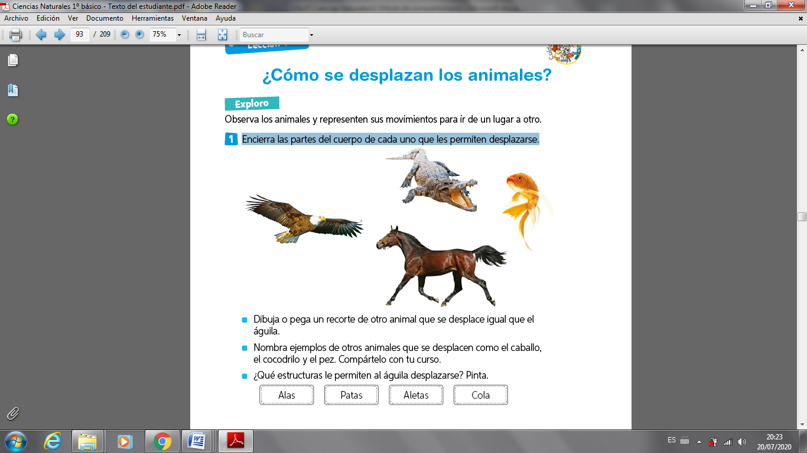

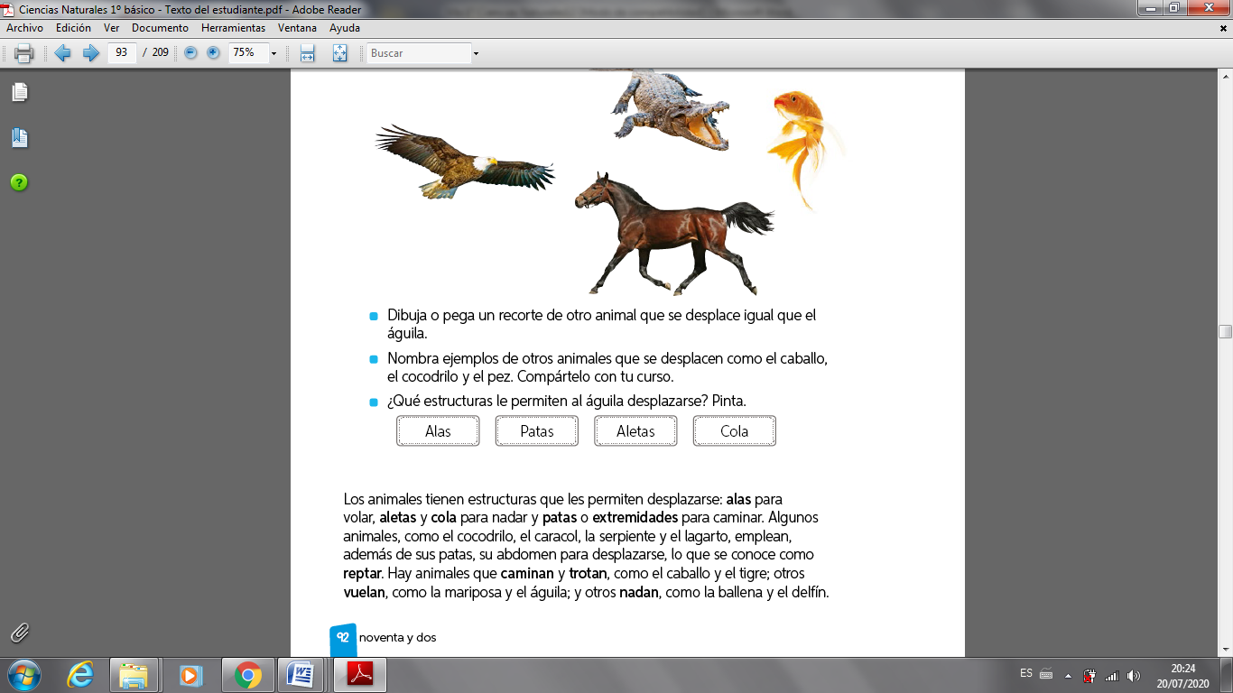

¿Cómo se desplazan los animales?
Los animales tienen estructuras que les permiten desplazarse: alas para volar, aletas y cola para nadar y patas o extremidades para caminar. Algunos animales, como el cocodrilo, el caracol, la serpiente y el lagarto, emplean, además de sus patas, su abdomen para desplazarse, lo que se conoce como reptar. Hay animales que caminan y trotan, como el caballo y el tigre; otros vuelan, como la mariposa y el águila; y otros nadan, como la ballena y el delfín.
Conozco:

Integro y Aplico:

- Observa al cocodrilo y la lagartija y compáralos.
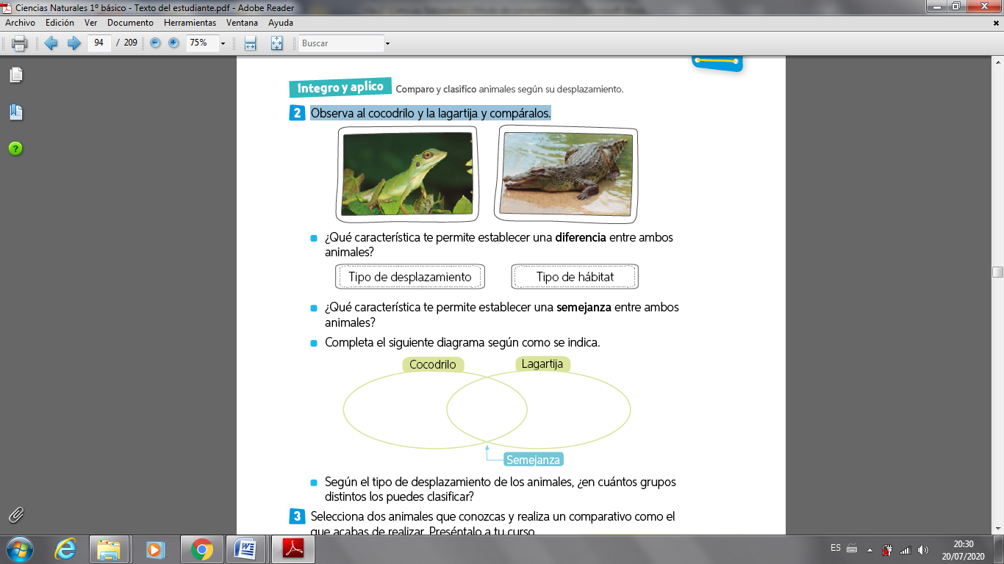

¿Qué tipo de cubierta corporal tienen los animales?
Exploro
- Observa las fotografías y luego responde las preguntas.
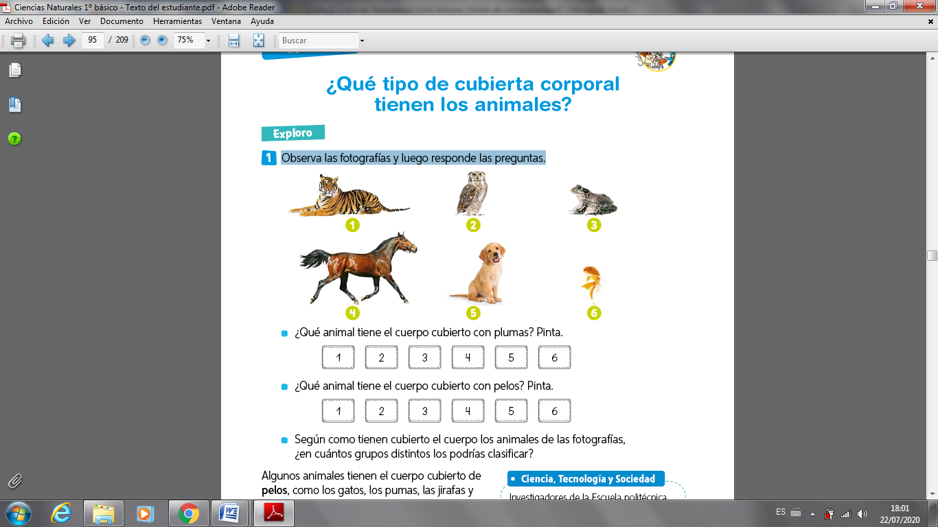

Algunos animales tienen el cuerpo cubierto de pelos, como los gatos, los pumas, las jirafas y los osos; otros de plumas, como las gaviotas, los pelícanos, los patos y los pingüinos; algunos de escamas, como las serpientes, las lagartijas, los cocodrilos, las tortugas y los peces. También hay animales, como los sapos y las ranas, que tienen la piel desnuda.
Conozco

Integro y aplico

- Compara los animales siguiendo los pasos que se indican a continuación.
